Zajęcia świetlicowe

„Gry z kartką i ołówkiem”

Poniżej zamieszczam kilka propozycji gier, do których potrzebujesz tylko kartki i ołówka lub kilku kredek.
5 kulek
Polem gry jest kartka w kratkę. Każda osoba ma inny kolor flamastra/długopisu. Gra przypomina nieco ziemniaki oraz kółko i krzyżyk. Polega ona na tym, że na przecięciu linii raz jedna, raz druga osoba rysuje kropkę. Wygrywa ten, kto przechytrzy przeciwnika i utworzy linię 5 kropek.

Statki/okręty
Rysujemy kwadratowe plansze 10×10 kratek. I oznaczamy je symbolami: poziomo – 1-10, pionowo
A-J. Następnie na polu umieszczamy statki 4 jednomasztowce, 3 dwumasztowce, 2 trzymasztowce
i 1 czteromasztowiec. Nasze zadanie polega na odgadnięciu, gdzie znajdują się statki przeciwnika. Kto pierwszy ‚zatopi’ wszystkie statki – wygrywa. Poniżej zamieszczam szablon.
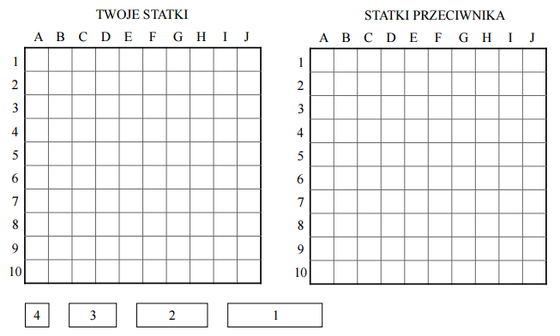

Kto dojdzie dalej?
Dwaj zawodnicy poruszają się na boisku wielkości 20 × 20 kratek. Na środku boiska każdy z nich zaznacza początek swojej trasy – jeden stawia kreskę poziomą, drugi pionową (należy używać pisaków w dwóch kolorach) długości dwóch kratek – w ten sposób na środku powstanie krzyżyk. Teraz zawodnicy kolejno przedłużają trasę, zaczynając z dowolnego końca swojego odcinka startowego i zaznaczając dalsze odcinki (pionowo lub poziomo), każdy długości jednej kratki. Obaj poruszają się tylko wzdłuż linii kratek. Ich trasy mogą się pokrywać, ale nie mogą się przecinać. Wygrywa ten, kto najdłużej będzie mógł swobodnie stawiać kolejne kreski. Dlatego trzeba się starać jak najbardziej ograniczyć przeciwnikowi przestrzeń, po której mógłby się poruszać.
Kartofel
To także gra dla dwóch osób. Na kartce należy rozrzucić kilkanaście numerków od 1 do 16 czy nawet do 20. Pierwszy zawodnik rysuje kółko wokół jedynki (to właśnie jest kartofel) i krętą linią łączy ją z dwójką, zakreślając kółko wokół niej. Drugi zawodnik łączy dwójkę z trójką. I tak w kolejnych ruchach zawodnicy łączą ze sobą wszystkie numerki. Linie rysowane przez grających nie mogą się ze sobą stykać ani przecinać. Za takie wykroczenie zawodnik otrzymuje punkt karny. Każdy stara się utrudniać zadanie przeciwnikowi, rysując linie wężykiem.
Piłkarzyki
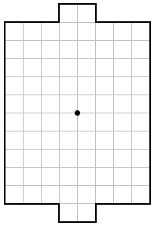
Zasady gry są dość skomplikowane, zatem zapraszam do zapoznania się z nimi pod poniższym linkiem: https://pl.wikipedia.org/wiki/Pi%C5%82karzyki_na_kartce

Miłej zabawy

